最近php出了些问题，害得许多用php写的程序都出了很多漏洞，在sebug上每天都可以看到许多，漏洞的exp(exploit,也就是漏洞利用)是用php写的，QQ上每天都有许多叉子问我php的exp该怎么用，问得我头都大了，我现在就来给大家讲一下php写的exp的利用方法。
首先我们来在本地装一下php的运行环境。打开php-installer，一切设置都默认（我安装的目录是D盘的php），一路next就可以了，如图1。
10月1日的时候我朋友NetHacKar刚发现了一个phpcms的注入漏洞，就用它来做演示吧，他在sebug上已经公布出了完整的exp，如图2。
可是这些php代码我们该怎么利用呢？大家别急，先把这段代码用记事本保存下来，我保存在D:/php/phpcms.php这里了。现在我们打开cmd来到D:/php/目录下用php.exe运行一下刚才我们保存的那个exp文件，如图3。
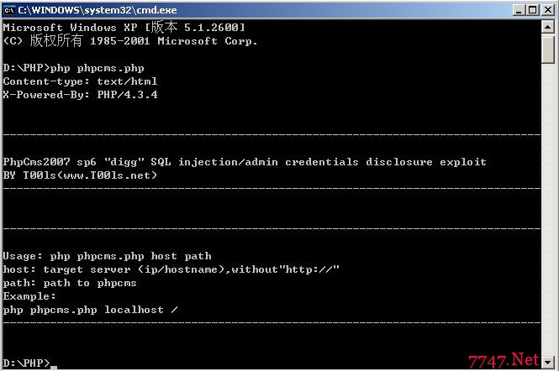
我们看见了返回的结果，他给出了利用的格式：php phpcms.php localhost / ，在这里localhost我们可以改成对方的域名，/就是对方的phpcms系统的目录（如果是根目录就直接/，如果是phpcms目录就写/phpcms/），注意一下，这里有个空格。
我找到了一个目标：www.cnpp315.com，我们拿他来测试一下，在cmd里php phpcms.php www.cnpp315.com /。我们来看一下结果，如图4。
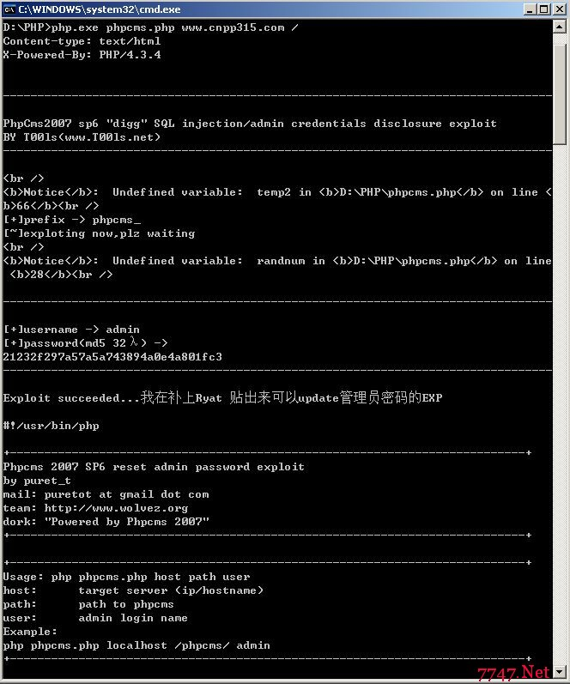
已经成功的破出了它的管理员的账号和密码的32位md5值。账号是admin，密码的md5是21232f297a57a5a743894a0e4a801fc3，我们把它拿到www.cmd5.com上来解密一下，得到的密码也是admin，如图5，我们来到后台http://www.cnpp315.com/admin.php?mod=phpcms&file=login，登上去，如图6这样，
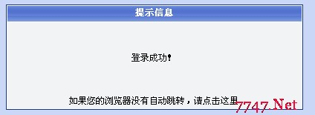
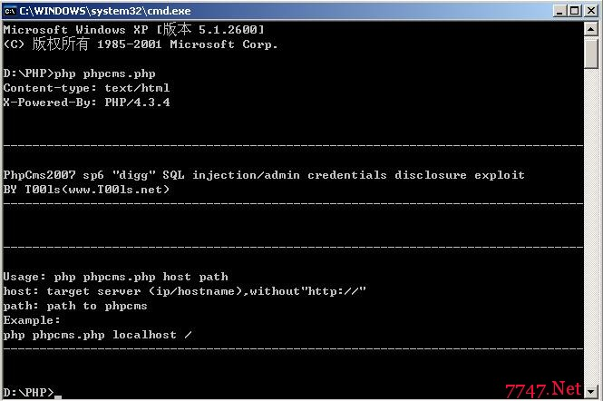
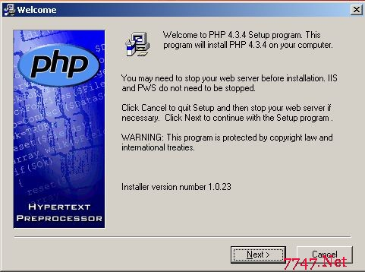

摘要：对于不懂脚本编写的朋友，看到大牛写的exp都是远观而不会玩。很多人都看到过一些关于PHP的EXP程序，但都不会利用。其实这种漏洞利用程序利用起来很简单的。下面来看看利用方法吧！...
很多人都看到过一些关于PHP的EXP程序，但都不会利用。其实这种漏洞利用程序利用起来很简单的。

首先我们来在本地装一下php的运行环境。打开php-installer，一切设置都默认（我安装的目录是D盘的php），一路next就可以了

我们用PHPCMS的一个漏洞来做演示。我们可以发现这些EXP都是PHP的代码，这怎么弄呢？大家别急，先把这段代码用记事本保存下来，我保存在D:/php/phpcms.php这里了。现在我们打开cmd来到D:/php/目录下用php.exe运行一下刚才我们保存的那个exp文件

我们看见了返回的结果，他给出了利用的格式：php phpcms.php localhost / ，在这里localhost我们可以改成对方的域名，/就是对方的phpcms系统的目录（如果是根目录就直接/，如果是phpcms目录就写/phpcms/），注意一下，这里有个空格。我找到了一个目标：www.cnpp315.com，我们拿他来测试一下，在cmd里php phpcms.php www.cnpp315.com /。我们来看一下结果，如图4。已经成功的破出了它的管理员的账号和密码的32位md5值。账号是admin，密码的md5是21232f297a57a5a743894a0e4a801fc3，我们把它拿到cmd5上来解密一下，得到的密码也是admin，

我们来到后台，登上去，这样，我们就利用成功了。每个用php写的exp其实都可以这样利用的。

标签分类： 脚本渗透

本文转自 ☆★ 黑白前线 ★☆ - www.hackline.net 转载请注明出处，侵权必究！
原文链接：http://www.hackline.net/a/Special/wlgf/jbst/2009/1111/1530.html

